**Szufelka centralnego odkurzacza - czym jest i gdzie się sprawdzi?**

**Budujesz dom i planujesz zainstalować w nim system centralnego odkurzania? To świetnie! Ale czy wiesz jak przydatna jest również <strong>szufelka centralnego odkurzacza</strong>? Podpowiadamy czym jest i gdzie się sprawdzi!**

**Praktyczna szufelka centralnego odkurzacza**

Jeśli zdecydujesz się na instalację odkurzacza centralnego, koniecznie przemyśl również kwestię dodatkowych, bardzo przydatnych elementów.

**Czym jest szufelka centralnego odkurzacza?**

Jednym z najczęściej dobieranych akcesoriów do systemu centralnego odkurzania jest zdecydowanie szufelka. Szufelka centralnego odkurzacza to specjalny, niewielkich rozmiarów element, który montuje się przy podłodze. Ułatwia on i przyspiesza sprzątanie, szczególnie w przypadku kurzu, pyłu czy okruszków. Po uruchomieniu przyciskiem, szufelka zasysa powietrze, a wraz z nim wszelkie śmieci, które znajdują się tuż przy jej wlocie. Zanieczyszczenia wciągane są prosto do rur odkurzacza centralnego.

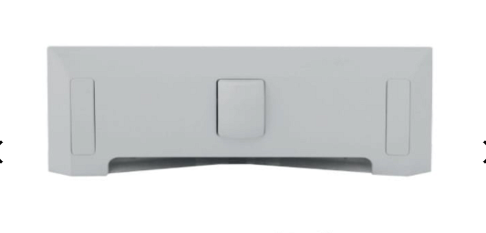

**Kuchnia i przedpokój, czyli gdzie sprawdzi się najlepiej?**

Jeśli zdecydujesz o zakupie szufelki, koniecznie dobrze przemyśl miejsce jej instalacji. [Szufelka centralnego odkurzacza](https://beamonline.pl/szufelka-do-odkurzacza-centralnego-leovac-due-zlota) zdecydowanie najlepiej sprawdzi się w kuchni - pomagając utrzymać na co dzień porządek przy kuchennej podłodze, szczególnie w okolicach kosza na śmieci, zlewozmywaka czy szafek z sypkim pożywieniem. Doskonale sprawdzi się również na przedpokoju, szczególnie przy szafce z butami, gdzie często zbiera się pył i błoto.